**增加“生产单备料分析”窗体**

1. 在生产管理的主生产计划菜单项下再增加“生产单备料分析”菜单项。

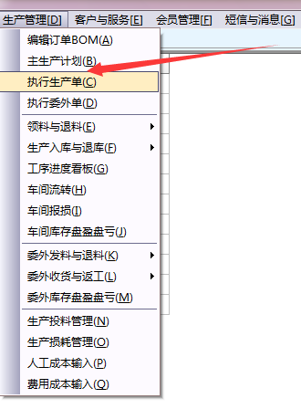

1. 此窗体为单表格：显示所有未完全领料、未终止的生产计划单（不论该计划是已执行还是未执行），如果相应生产计划已完全领料或已终止就不在这个窗体显示（领料根据执行单来关联）。
2. 窗体查询列：生产主计划下表格列（去掉“成品批次、换算比例”列）+计划编码、须产天数、执行编码、已执行数量、已领料数量、未领料数量。
3. 须产天数=数量/日可产量，当日可产量为零时，须可产天数也显示为0。
4. 执行编码：如果本生产计划有多张执行单，取最大执行单
5. 已领料数量：依据该计划的执行单的所有领料数量合计
6. 未领料数量：计划数量-已领料数量。
7. 表格下面加提示：红色：缺料；黑色：只管此单不缺料，考虑前单缺料；蓝色：考虑前单也不缺料。
8. 相应物品是否缺料的算法请参见ERP的相应模块，参与分析的数量用“未料数量”来计算。
9. 此窗体记录的位置如何处理也请参见ERP，要求：下次再显示此窗体时，自动记忆上次退出窗体时的顺序；同时自动加上新的计划单（加上的计划单按“计划完工日期”升序添加），去掉已完全领料或已终止的计划单。
10. 按钮区：上移、下移、重新分析、物料清单、执行、终止单品、打印、设置、帮助
11. 上移：当前记录上移一条
12. 下移：当前记录下移一条
13. 重新分析：根据目前移动的位置重新分析是否缺料，刚启动窗体时也执行此功能。
14. 物料清单：新弹出窗体，以表格形式显示该计划的下级物料：物料相应列+库存数量、计划数量、在途数量、预售数量、本单计划数量、已领料量、未领数量，相应物料的颜色也按红、黑、蓝来显示。
15. 执行：相应计划未执行完（计划数量-已执行数量>0）该按钮才有效。单击此按钮调出生产执行窗体，并且自动将当前记录添加到执行生产单的下表格。
16. 终止单品：调用终止生产计划单品的功能。
17. 打印：常规的打印按钮，后面有一打印样式。
18. 设置：设置表格栏目、保存表格栏目
19. 帮助
20. 按钮区下的过滤区：车间、客户、须产天数
21. 车间：下拉框，指定车间时，只显示该车间的生产计划单，但是分析时仍考虑所有生产计划单；
22. 客户：指定客户后只显示该客户的生产计划单，但分析时仍按所有生产计划单来分析
23. 须产天数：为不能修改的文本框，为显示的生产计划须产天数合计。